2022年北京市东城区12315平台投诉举报数据分析报告

  - 一、平台接收投诉、举报、咨询情况
2022年，北京市东城区12315平台共接收各类投诉举报咨询18.18万件，同比上升130.99%，环比上升130.99%。其中，投诉14.93万件，同比上升133.65%，环比上升133.65%，占比82.09%;举报3.25万件，同比上升119.54%，环比上升119.54%，占比17.91%;市场监管部门共为消费者挽回经济损失1417.81万元，罚没金额9.33万元。
类型 | 2022年(件) | 去年2021年(件) | 同比（%）
投诉 | 149292 | 63896 | ↑133.65%
举报 | 32566 | 14834 | ↑119.54%

  - 二、投诉情况分析

2022年，北京市东城区12315平台共接收投诉14.93万件，受理4.41万件，同比上升61.67%，环比上升61.67%；按时初查率99.65%，同比降低0.35个百分点，环比降低0.35个百分点；调解成功2.30万件，同比上升59.39%，环比上升59.39%，调解成功率58.04%；“诉转案”33件，同比降低5.71%，环比降低5.71%，办结14.45万件，同比上升129.54%，环比上升129.54%，按期办结率99.99%。
类型 | 2022年(件) | 去年同时期 | 同比(%)
接收量 | 149292 | 63896 | ↑133.65%
受理量 | 44158 | 27314 | ↑61.67%
调节成功量 | 23034 | 14451 | ↑59.39%
诉转案 | 33 | 35 | ↓5.71%
已办结 | 144551 | 62975 | ↑129.54%

（一）从投诉问题来看，投诉受理量较大的问题主要有：售后服务(2.05万件)、其他投诉问题(8868件)、质量(4373件)、合同(3829件),合计占比85.29%。增长较快的问题有食品安全(上升166.79%)、价格投诉(上升161.99%)、安全(上升143.64%)、检验检测(上升137.5%)、商标(上升133.33%)。
序号 | 投诉问题类别（共17类） | 投诉受理量（件） | 投诉受理量同比（%） | 占比（%） | 调解成功量（件） | 投诉和解成功率（%） | 接收投诉量占比（%）
1 | 售后服务 | 20,597 | ↑81.5% | 46.64% | 10,466 | 62.51% | 35.11%
2 | 其他投诉问题 | 8,868 | ↑40.69% | 20.08% | 5,475 | 57.37% | 21.69%
3 | 质量 | 4,373 | ↑54.69% | 9.90% | 2,045 | 49.76% | 15.54%
4 | 合同 | 3,829 | ↑26.24% | 8.67% | 1,609 | 48.06% | 8.44%
5 | 人身权利 | 1,163 | ↑78.1% | 2.63% | 614 | 61.52% | 4.22%
6 | 安全 | 1,072 | ↑143.64% | 2.43% | 603 | 63.34% | 2.17%
7 | 广告 | 1,034 | ↓2.36% | 2.34% | 575 | 56.82% | 3.9%
8 | 价格投诉 | 1,027 | ↑161.99% | 2.33% | 485 | 51.76% | 2.52%
9 | 食品安全 | 715 | ↑166.79% | 1.62% | 389 | 55.26% | 1.87%
10 | 不正当竞争 | 638 | ↑57.14% | 1.44% | 239 | 41.86% | 2.16%
11 | 计量 | 526 | ↑22.61% | 1.19% | 399 | 79.96% | 0.83%
12 | 标准化 | 172 | ↑107.23% | 0.39% | 67 | 49.26% | 0.61%
13 | 检验检测 | 76 | ↑137.5% | 0.17% | 38 | 55.07% | 0.38%
14 | 认证认可 | 46 | ↑48.39% | 0.10% | 16 | 35.56% | 0.31%
15 | 商标 | 21 | ↑133.33% | 0.05% | 13 | 68.42% | 0.24%
16 | 地理标志 | 1 | ↓0% | 0% | 1 | 100% | 0.02%
17 | 专利 | 0 | ↓100% | 0% | 0 | 0% | 0.01%
18 | 合计 | 44,158 | -- | 100% | 23,034 | -- | 100%
（二）从商品投诉来看，投诉受理量较大的商品主要有：其他商品(5472件)、出版物(3598件)、通讯产品(3426件)、化妆品(3308件),合计占比68.82%。增长较快的商品有计量器具(上升400%)、五金交电(上升328.57%)、宠物及宠物用品(上升285.71%)、医疗器械(上升192.86%)、其他商品(上升188%)。
序号 | 商品类别（共37类） | 投诉受理量（件） | 投诉受理量同比（%） | 占比（%） | 排名前五的末级类别（各类受理量；所有的“其他”都不算） | TOP3品牌 | TOP3问题
1 | 一般食品 | 1,474 | ↑124.35% | 6.42% | 糕点(68),大米(48),牛肉(32),猪肉(26),面包(25) | 苹果(APPLE),雀巢(Nestle),食品 | 食品安全,质量,广告
2 | 烟 | 271 | ↑94.96% | 1.18% | 白酒(48),矿泉水(23),果汁饮料(22),香烟(16),啤酒(16) | 雀巢(Nestle) | 食品安全,质量,售后服务
3 | 保健食品 | 29 | ↓3.33% | 0.13% | 增强免疫力类保健食品(10),减肥类保健食品(5),营养素补充剂类保健食品(4),缓解视疲劳类保健食品(3),缓解体力疲劳类保健食品(3) | 0 | 售后服务,其他投诉问题,广告
4 | 药品 | 77 | ↑140.63% | 0.34% | 中成药(27),中西成药(14),诊断药品(12),中药材(8),化学原料药及其制剂(8) | 0 | 价格投诉,质量,售后服务
5 | 医疗器械 | 123 | ↑192.86% | 0.54% | 体外诊断试剂(40),妇产科、辅助生殖和避孕器械(18),物理治疗器械(15),注输、护理和防护器械(11),口腔科器械(7) | 0 | 价格投诉,质量,售后服务
6 | 化妆品 | 3,308 | ↑117.92% | 14.40% | 非特殊用途化妆品(2675),祛斑类化妆品(389),美乳类化妆品(208),防晒类化妆品(16),健美类化妆品(6) | 玉兰油(OLAY),ONLY(ONLY),相宜本草(INOHERB) | 售后服务,质量,计量
7 | 服装、鞋帽 | 449 | ↑34.43% | 1.96% | 运动鞋(81),羽绒服(77),t恤(27),运动服(25),皮鞋(18) | 耐克(NIKE),乔丹(Air Jordan),阿迪达斯(adidas) | 售后服务,质量,其他投诉问题
8 | 布料、毛线 | 8 | ↑166.67% | 0.03% | 纯羊毛线(2),混纺布料(1) | 0 | 质量,售后服务
9 | 家居用品 | 562 | ↓13.94% | 2.45% | 洗衣粉(41),电子手表(29),柔顺剂(20),床(16),组合家具(15) | 苹果(APPLE),古奇(GUCCI),天梭(TISSOT) | 售后服务,质量,其他投诉问题
10 | 儿童用品 | 388 | ↑43.17% | 1.69% | 婴儿纸尿裤(181),洗发水(106),木制玩具(22),塑胶玩具(10),童装(7) | 0 | 售后服务,质量,其他投诉问题
11 | 家用电器 | 171 | ↑41.32% | 0.74% | 电脑学习机(14),中央空调(14),音箱(10),燃气热水器(7),液晶电视机(7) | 苹果(APPLE),美的(Midea),大金(DAIKIN) | 售后服务,质量,其他投诉问题
12 | 计算机产品 | 1,134 | ↑26.99% | 4.94% | 便携式计算机(331),平板计算机(265),游戏软件(50),台式计算机(32),键盘(20) | 苹果(APPLE),联想(LENOVO),罗技(Logitech) | 售后服务,质量,其他投诉问题
13 | 通讯产品 | 3,426 | ↑55.16% | 14.92% | 手持移动电话（手机）(2798),手机配件(214),普通电话机(33),配套的电源适配器(32),车载移动电话(4) | 苹果(APPLE),OPPO(OPPO),beats(beats) | 售后服务,质量,其他投诉问题
14 | 房屋 | 29 | ↓49.12% | 0.13% | 普通住宅(8),公寓(3),精装修房(3),经济适用房(1),别墅(1) | 0 | 售后服务,合同,质量
15 | 装修建材 | 17 | ↑88.89% | 0.07% | 醇脂、醇酸类漆(2),木门(2),门锁(1),内墙涂料(1),调和漆(1) | 0 | 质量,售后服务,价格投诉
16 | 照摄像产品 | 25 | ↑78.57% | 0.11% | 数码摄像机(3),数码照相机(3),单反照相机(2),摄影镜头(2),胶卷(1) | 富士(FUJIFILM),闪迪(SanDisk),苹果(APPLE) | 售后服务,其他投诉问题,价格投诉
17 | 卫生用品 | 1,006 | ↓19% | 4.38% | 卫生巾(379),洗发品(155),浴液(106),剃须刀(85),牙膏(77) | 玉兰油(OLAY),ONLY(ONLY),心相印(Mind Act Upon Mind) | 售后服务,质量,其他投诉问题
18 | 出版物 | 3,598 | ↑84.32% | 15.67% | 图书(3115),教材(241),报刊(19),激光唱盘(1),地图(1) | 苹果(APPLE) | 售后服务,其他投诉问题,合同
19 | 文化、运动用品 | 788 | ↓19.84% | 3.43% | 邮票(82),本(35),纪念品(13),吉祥物(13),笔(11) | 苹果(APPLE),阿迪达斯(adidas) | 售后服务,其他投诉问题,合同
20 | 宠物及宠物用品 | 27 | ↑285.71% | 0.12% | 猫粮(8),宠物猫(7),狗粮(3),宠物狗(1) | 0 | 质量,其他投诉问题,售后服务
21 | 首饰 | 165 | ↑48.65% | 0.72% | 黄金挂件首饰(45),合金首饰(21),钻石(10),白银首饰(8),木质首饰(7) | 施华洛世奇(SWAROVSKI),浪琴(LONGINES) | 质量,售后服务,其他投诉问题
22 | 五金交电 | 30 | ↑328.57% | 0.13% | 充电器(12),五金工具(4),灯泡(3),电源插座(2),水暖器材(1) | 苹果(APPLE) | 质量,售后服务,其他投诉问题
23 | 交通工具 | 88 | ↑95.56% | 0.38% | 普通乘用车(47),电动自行车(9),香水(6),助力车(5),越野乘用车(4) | 日产(NISSAN),奔驰(Mercedes-Benz),奥迪(Audi) | 质量,合同,售后服务
24 | 燃料 | 51 | ↑50% | 0.22% | 汽油(44),柴油(2),酒精(1),液态石油气(1) | 0 | 其他投诉问题,售后服务,广告
25 | 殡葬用品 | 1 | ↓0% | 0% | 寿衣(1) | 0 | 标准化
26 | 农资用品 | 10 | ↓0% | 0.04% | 花卉种苗(4) | 0 | 售后服务,广告,人身权利
27 | 金融及贸易结算电子设备（电磁兼容） | 13 | ↓23.53% | 0.06% | 集成电路(IC)卡及读写机(2) | 苹果(APPLE) | 售后服务,其他投诉问题,人身权利
28 | 特种设备 | 2 | ↓0% | 0.01% | 电梯(2) | 0 | 质量,人身权利
29 | 计量器具 | 5 | ↑400% | 0.02% | 加油加气机(5) | 0 | 人身权利,售后服务,其他投诉问题
30 | 危险化学品 | 7 | ↑75% | 0.03% | 石油(4),胶黏剂(2) | 0 | 售后服务,质量,价格投诉
31 | 救生设备 | 1 | ↓0% | 0% | 救生设备(1) | 0 | 售后服务
32 | 纤维及其制品 | 8 | ↓0% | 0.03% | 纤维及其制品(8) | 苹果(APPLE) | 售后服务,其他投诉问题,广告
33 | 智能设备 | 188 | ↑44.62% | 0.82% | 智能手表(162),智能配饰(17),智能家居(3),运动跟踪器(3),健康监测(2) | 苹果(APPLE) | 售后服务,质量,其他投诉问题
34 | 婴幼儿配方食品 | 10 | ↑66.67% | 0.04% | 婴幼儿配方食品(10) | 雀巢(Nestle) | 售后服务,食品安全,其他投诉问题
35 | 特殊医学用途配方食品 | 5 | ↓16.67% | 0.02% | 特殊医学用途配方食品(5) | 0 | 其他投诉问题,质量,人身权利
36 | 其他商品 | 5,472 | ↑188% | 23.83% | 0 | 苹果(APPLE),玉兰油(OLAY),万国(IWC) | 其他投诉问题,售后服务,合同
37 | 合计 | 22,966 | -- | 100% | 0 | 0 | 0

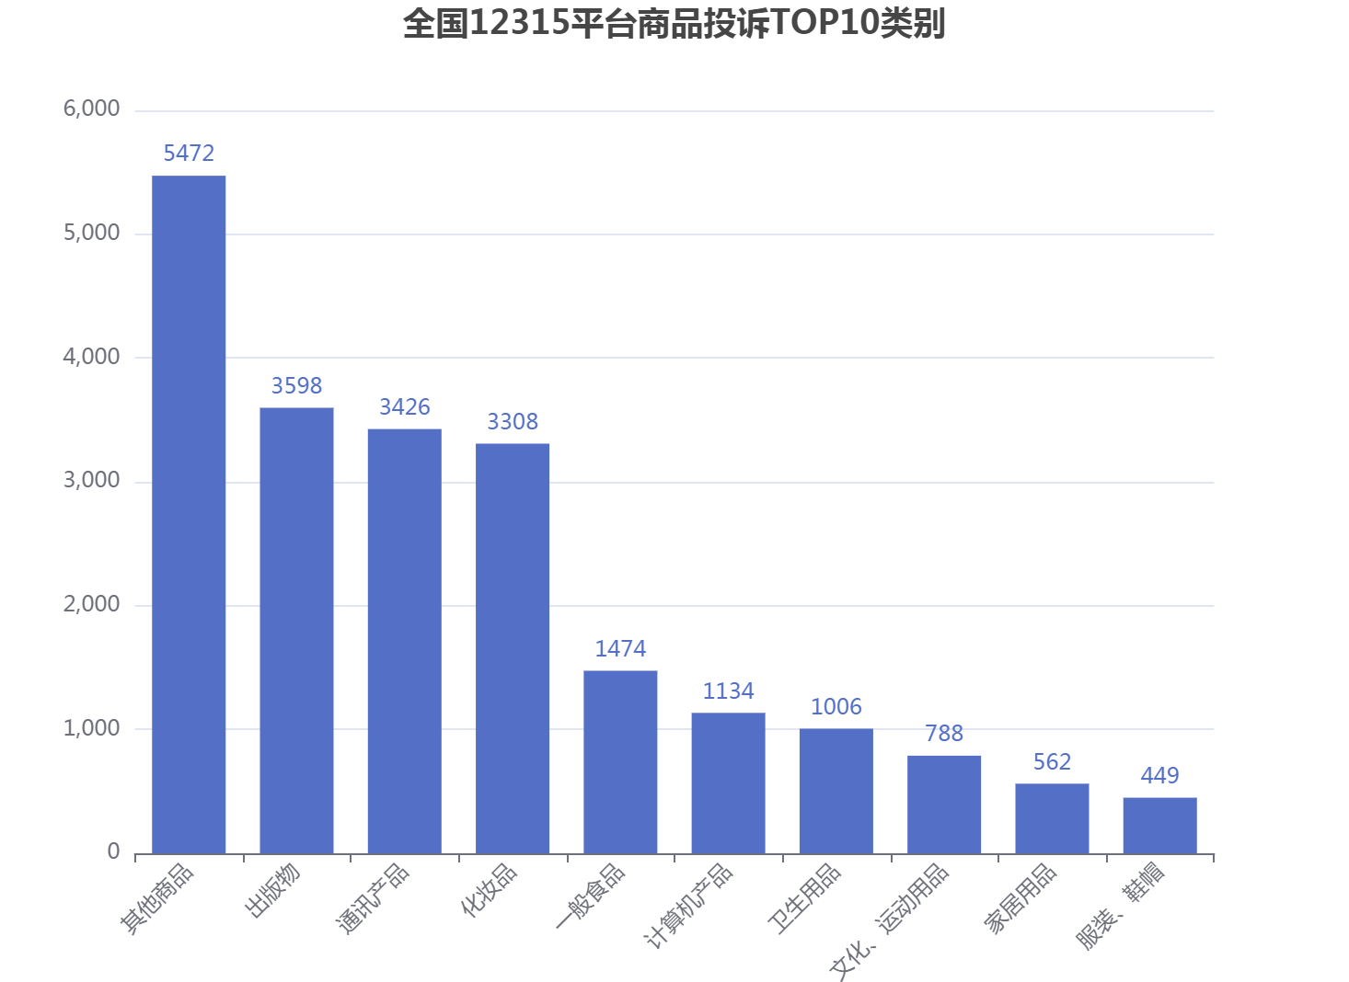
（三）从服务投诉来看，投诉受理量较大的服务主要有：文化、娱乐、体育服务(1.54万件)、其他服务(920件)、销售服务(782件)、教育、培训服务(727件),合计占比84.48%。增长较快的服务有其他服务(上升30566.67%)、行政事业性服务(上升500%)、传媒业服务(上升311.54%)、公用事业服务(上升300%)、停车服务(上升187.5%)。
序号 | 服务类别（共28类） | 投诉受理量（件） | 投诉受理量同比（%） | 占比（%） | 排名前五的末级类别（各类受理量；所有的“其他”都不算） | TOP3品牌 | TOP3问题
1 | 餐饮和住宿服务 | 636 | ↑36.48% | 3.01% | 餐馆服务(205),宾馆住宿服务(151),餐饮配送服务(68),快餐厅服务(47),宾馆餐饮服务(25) | 0 | 其他投诉问题,食品安全,售后服务
2 | 旅游服务 | 434 | ↑181.82% | 2.05% | 旅游票价(320),境内景点(36),境内住宿(13),分时度假(6),境内用车(2) | 0 | 售后服务,其他投诉问题,合同
3 | 电信服务 | 100 | ↓32.43% | 0.47% | 电话充值卡服务(30),短信服务(7),话费查询服务(5),公用电话服务(2),寻呼服务(1) | 苹果(APPLE) | 售后服务,其他投诉问题,广告
4 | 互联网服务 | 451 | ↑22.55% | 2.13% | 网络游戏(147),网络空间(65),服务器租用(19),网络视听(17),网上教育(17) | 苹果(APPLE),玉兰油(OLAY) | 售后服务,其他投诉问题,合同
5 | 美容、美发、洗浴服务 | 496 | ↑91.51% | 2.34% | 理发(137),面部护理(102),按摩(63),烫发(26),染发(14) | 玉兰油(OLAY),美容 | 其他投诉问题,售后服务,合同
6 | 卫生保健、社会福利 | 95 | ↑58.33% | 0.45% | 治疗(6),非法行医(3),宠物美容服务(2),家庭医疗服务(1),宠物兽医服务(1) | 0 | 广告,不正当竞争,售后服务
7 | 房屋装修服务 | 28 | ↑154.55% | 0.13% | 房屋保洁服务(6),设计服务(5),水、电工(3),泥瓦工(2) | 0 | 其他投诉问题,质量,售后服务
8 | 物业服务 | 39 | ↑143.75% | 0.18% | 清洁服务(9),公用设施维护服务(4),保安服务(3),电梯服务(1),自来水设施维修(1) | 0 | 其他投诉问题,价格投诉,售后服务
9 | 教育、培训服务 | 727 | ↑15.76% | 3.44% | 应试培训服务(157),体育培训服务(51),普通初等教育服务(43),外语培训服务(33),成人教育服务(28) | 苹果(APPLE) | 合同,售后服务,其他投诉问题
10 | 文化、娱乐、体育服务 | 15,447 | ↑54.78% | 72.99% | 音乐会表演服务(6609),戏剧表演服务(3402),电影院放映服务(742),舞蹈表演服务(724),室内运动场服务(116) | 苹果(APPLE),飘漾(Pure Young) | 售后服务,其他投诉问题,合同
11 | 制作、保养和修理服务 | 190 | ↑16.56% | 0.90% | 手机维修服务(78),计算机维修服务(16),钟表修理服务(11),汽车修理服务(10),空调维修服务(6) | 苹果(APPLE),欧米茄(OMEGA),飞利浦(PHILIPS) | 售后服务,质量,合同
12 | 租赁服务 | 134 | ↓66.08% | 0.63% | 房屋出租服务(59),车辆出租服务(53),服装出租服务(11),光盘、录像带、书籍出租服务(3),场地租赁服务(2) | 丰田(Toyota),路虎(land rover) | 合同,其他投诉问题,售后服务
13 | 邮政服务 | 65 | ↑75.68% | 0.31% | 物流服务(36),邮寄物品服务(15),特快专递服务(6) | 苹果(APPLE),玉兰油(OLAY) | 售后服务,其他投诉问题,人身权利
14 | 交通运输服务 | 26 | ↑8.33% | 0.12% | 公路货运服务(7),出租汽车服务(6),航空客运服务(5),公共电汽车服务(1),航空货运服务(1) | 外星人(Alienware) | 售后服务,其他投诉问题,合同
15 | 公用事业服务 | 4 | ↑300% | 0.02% | 供暖服务(1) | 0 | 价格投诉,合同,检验检测
16 | 洗涤、染色服务 | 24 | ↑166.67% | 0.11% | 干洗服务(12),水洗服务(4) | 博柏利(BURBERRY),古奇(GUCCI) | 售后服务,质量,其他投诉问题
17 | 社会服务 | 8 | ↓33.33% | 0.04% | 复印、打字(2),寄存(1),小时工(1) | 0 | 合同,安全,其他投诉问题
18 | 传媒业服务 | 107 | ↑311.54% | 0.51% | 报纸、期刊、书籍出版服务(23),无线电和电视广播(14),报纸和期刊订阅服务(3),有线电视服务(2) | 苹果(APPLE) | 售后服务,其他投诉问题,质量
19 | 专业技术服务 | 87 | ↑47.46% | 0.41% | 个人写真摄影服务(33),婚礼摄影服务(16),检验检测服务(8),认证、认可服务(4),鉴定服务(3) | 苹果(APPLE) | 售后服务,合同,其他投诉问题
20 | 中介服务 | 210 | ↑36.36% | 0.99% | 婚姻介绍服务(64),留学中介服务(40),出国中介服务(24),家政中介服务(18),房屋租赁中介服务(13) | 奥迪(Audi),宝马(BMW),珍爱(TREASURE) | 合同,其他投诉问题,售后服务
21 | 金融服务 | 66 | ↓7.04% | 0.31% | 保险服务(12),银行贷款服务(12),证券交易服务(3),金融咨询服务(3),借记卡服务(2) | 苹果(APPLE),玉兰油(OLAY) | 合同,其他投诉问题,售后服务
22 | 销售服务 | 782 | ↓1.01% | 3.70% | 互联网直销服务(186),订购服务(140),零售服务(73),预售服务(50),预付卡服务(38) | 苹果(APPLE),玉兰油(OLAY),阿迪达斯(adidas) | 售后服务,其他投诉问题,合同
23 | 丧葬服务 | 1 | ↓0% | 0% | 遗体存放(1) | 0 | 价格投诉
24 | 农、林、牧、渔服务 | 1 | ↓0% | 0% | 水产养殖(1) | 0 | 其他投诉问题
25 | 停车服务 | 23 | ↑187.5% | 0.11% | 停车场及其他(11),道路停车(7),小区停车(4),公共区域停车服务(1) | 0 | 其他投诉问题,价格投诉,售后服务
26 | 行政事业性服务 | 24 | ↑500% | 0.11% | 行政事业性服务(24) | 0 | 合同,不正当竞争,其他投诉问题
27 | 社会团体服务 | 37 | ↑12.12% | 0.17% | 社会团体服务(37) | 玉兰油(OLAY) | 售后服务,其他投诉问题,质量
28 | 其他服务 | 920 | ↑30566.67% | 4.35% | 0 | 苹果(APPLE),玉兰油(OLAY),beats(beats) | 其他投诉问题,售后服务,合同
29 | 合计 | 21,162 | -- | 100% | 0 | 0 | 0

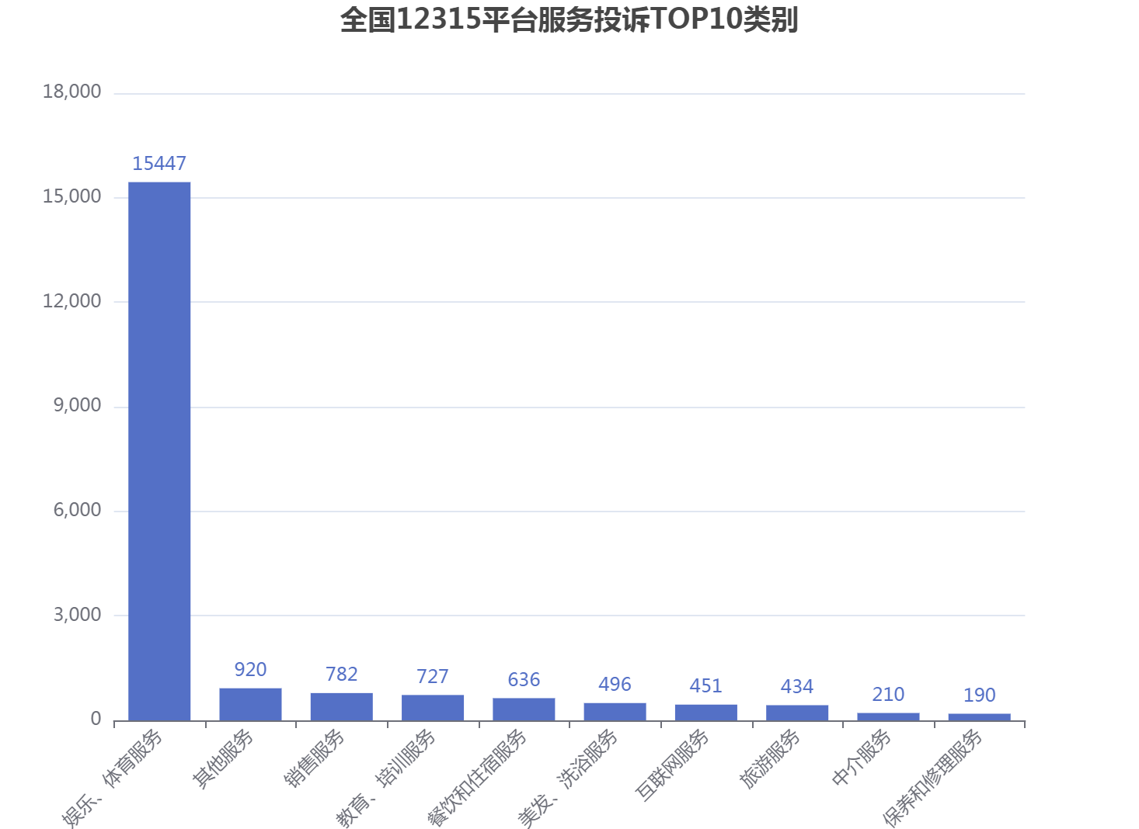

  - 三、举报情况分析
2022年，北京市东城区12315平台共接收举报3.25万件，同比上升119.54%，环比上升119.54%。其中，核查3.20万件，同比上升114.86%，环比上升114.86%，按期核查率99.92%，立案223件，同比降低37.18%，环比降低37.18%；办结3.18万件，同比上升118.12%，环比上升118.12%，按时办结率99.92%。罚款金额【9.31万】元，没收金额【300】元。
类型 | 2022年(件) | 去年同时期 | 同比(%)
接收量 | 32566 | 14834 | ↑119.54%
核查量 | 32019 | 14902 | ↑114.86%
立案量 | 223 | 355 | ↓37.18%
办结率 | 99.92% | 99.99% | ↓0.07%
（一）从举报问题来看，举报量较大的问题主要有：侵害消费者权益行为(1.58万件)、广告违法行为(4840件)、产品质量违法行为(2136件)、其他市场监管领域违法行为(1759件),合计占比75.26%。增长较快的问题有化妆品问题(上升566.67%)、特种设备违法行为(上升350%)、拍卖违法行为(上升288.89%)、计量违法行为(上升271.43%)、专利违法行为(上升233.33%)。
序号 | 举报问题类别（共28类） | 举报  接收量（件） | 举报量同比（%） | 占比（%） | 举报  核查量（件） | 立案量（件） | 立案量同比(%) | 办结量（件） | 办结量同比(%)
1 | 侵害消费者权益行为 | 15,774 | ↑153.89% | 48.44% | 15,387 | 34 | ↓8.11% | 15,383 | ↑147.55%
2 | 广告违法行为 | 4,840 | ↑91% | 14.86% | 4,767 | 47 | ↓81.85% | 4,725 | ↑99.7%
3 | 产品质量违法行为 | 2,136 | ↑205.14% | 6.56% | 2,140 | 10 | ↑150% | 2,133 | ↑209.58%
4 | 其他市场监管领域违法行为 | 1,759 | ↑1.38% | 5.40% | 1,716 | 5 | ↓37.5% | 1,714 | ↓0.81%
5 | 网络交易违法行为 | 1,693 | ↑127.25% | 5.20% | 1,680 | 7 | ↑250% | 1,677 | ↑121.24%
6 | 违规收费行为 | 1,302 | ↑175.26% | 4.00% | 1,302 | 8 | ↑300% | 1,298 | ↑175%
7 | 不正当竞争行为 | 794 | ↑47.31% | 2.44% | 774 | 3 | ↓78.57% | 772 | ↑47.05%
8 | 合同行政违法行为 | 762 | ↑39.56% | 2.34% | 757 | 2 | ↓60% | 760 | ↑39.71%
9 | 价格违法行为 | 731 | ↑176.89% | 2.24% | 712 | 32 | ↑357.14% | 686 | ↑162.84%
10 | 食品安全违法行为 | 646 | ↑128.27% | 1.98% | 651 | 35 | ↑1066.67% | 639 | ↑134.93%
11 | 传销行为 | 466 | ↑232.86% | 1.43% | 464 | 2 | ↑100% | 462 | ↑232.37%
12 | 违反登记管理行为 | 464 | ↑73.78% | 1.42% | 465 | 5 | ↓16.67% | 465 | ↑77.48%
13 | 直销违规行为 | 231 | ↑168.6% | 0.71% | 227 | 1 | ↓0% | 224 | ↑157.47%
14 | 标准化违法行为 | 129 | ↑130.36% | 0.40% | 128 | 0 | ↓0% | 128 | ↑128.57%
15 | 生产许可违法行为 | 126 | ↑147.06% | 0.39% | 131 | 3 | ↑50% | 131 | ↑191.11%
16 | 认证认可违法行为 | 114 | ↑171.43% | 0.35% | 113 | 3 | ↑200% | 112 | ↑173.17%
17 | 商标违法行为 | 113 | ↑145.65% | 0.35% | 113 | 2 | ↓0% | 111 | ↑141.3%
18 | 垄断行为 | 106 | ↓0% | 0.33% | 106 | 0 | ↓0% | 106 | ↓0%
19 | 药品问题 | 91 | ↑203.33% | 0.28% | 96 | 10 | ↑400% | 91 | ↑213.79%
20 | 化妆品问题 | 80 | ↑566.67% | 0.25% | 77 | 0 | ↓100% | 77 | ↑541.67%
21 | 计量违法行为 | 52 | ↑271.43% | 0.16% | 52 | 0 | ↓0% | 52 | ↑271.43%
22 | 医疗器械问题 | 38 | ↑111.11% | 0.12% | 42 | 14 | ↓0% | 28 | ↑27.27%
23 | 拍卖违法行为 | 35 | ↑288.89% | 0.11% | 35 | 0 | ↓0% | 35 | ↑288.89%
24 | 违反《人民币管理条例》的行为 | 21 | ↑162.5% | 0.06% | 21 | 0 | ↓0% | 21 | ↑162.5%
25 | 专利违法行为 | 20 | ↑233.33% | 0.06% | 20 | 0 | ↓0% | 20 | ↑233.33%
26 | 农资违法行为 | 19 | ↑90% | 0.06% | 19 | 0 | ↓0% | 19 | ↑90%
27 | 特种设备违法行为 | 18 | ↑350% | 0.06% | 18 | 0 | ↓0% | 18 | ↑350%
28 | 地理标志违法行为 | 6 | ↑100% | 0.02% | 6 | 0 | ↓0% | 6 | ↑100%
29 | 合计 | 32,566 | -- | 100% | 32,019 | 223 | -- | 31,893 | --
（二）从举报商品来看，举报量较大的商品主要有：其他商品(4324件)、一般食品(2040件)、化妆品(1668件)、服装、鞋帽(1622件),合计占比50.24%。增长较快的商品有其他商品(上升852.42%)、计量器具(上升800%)、布料、毛线(上升650%)、医疗器械(上升437.97%)、药品(上升337.61%)。
序号 | 商品类别（共37类） | 举报  接收量（件） | 举报量  同比（%） | 占比（%） | 立案量（件） | 立案量  同比（%） | TOP3问题
1 | 一般食品 | 2,040 | ↑93.18% | 10.62% | 41 | ↑95.24% | 侵害消费者权益行为,食品安全违法行为,产品质量违法行为
2 | 烟 | 480 | ↑123.26% | 2.50% | 17 | ↑183.33% | 侵害消费者权益行为,广告违法行为,产品质量违法行为
3 | 保健食品 | 191 | ↑46.92% | 0.99% | 3 | ↓0% | 侵害消费者权益行为,广告违法行为,产品质量违法行为
4 | 药品 | 512 | ↑337.61% | 2.66% | 12 | ↑100% | 侵害消费者权益行为,价格违法行为,药品问题
5 | 医疗器械 | 425 | ↑437.97% | 2.21% | 42 | ↑320% | 价格违法行为,侵害消费者权益行为,广告违法行为
6 | 化妆品 | 1,668 | ↑238.34% | 8.68% | 5 | ↓16.67% | 广告违法行为,侵害消费者权益行为,产品质量违法行为
7 | 服装、鞋帽 | 1,622 | ↑234.43% | 8.44% | 0 | ↓0% | 侵害消费者权益行为,产品质量违法行为,广告违法行为
8 | 布料、毛线 | 30 | ↑650% | 0.16% | 0 | ↓0% | 广告违法行为,侵害消费者权益行为,产品质量违法行为
9 | 家居用品 | 1,069 | ↑77.28% | 5.56% | 9 | ↑28.57% | 侵害消费者权益行为,广告违法行为,产品质量违法行为
10 | 儿童用品 | 280 | ↑166.67% | 1.46% | 4 | ↓20% | 侵害消费者权益行为,产品质量违法行为,广告违法行为
11 | 家用电器 | 768 | ↑176.26% | 4.00% | 2 | ↓33.33% | 侵害消费者权益行为,产品质量违法行为,网络交易违法行为
12 | 计算机产品 | 901 | ↑110.02% | 4.69% | 6 | ↑500% | 侵害消费者权益行为,产品质量违法行为,网络交易违法行为
13 | 通讯产品 | 1,538 | ↑143.74% | 8.00% | 4 | ↑33.33% | 侵害消费者权益行为,产品质量违法行为,网络交易违法行为
14 | 房屋 | 169 | ↑52.25% | 0.88% | 0 | ↓0% | 侵害消费者权益行为,合同行政违法行为,产品质量违法行为
15 | 装修建材 | 111 | ↑94.74% | 0.58% | 0 | ↓0% | 侵害消费者权益行为,产品质量违法行为,广告违法行为
16 | 照摄像产品 | 65 | ↑91.18% | 0.34% | 0 | ↓0% | 侵害消费者权益行为,产品质量违法行为,广告违法行为
17 | 卫生用品 | 195 | ↓11.76% | 1.01% | 1 | ↓0% | 侵害消费者权益行为,广告违法行为,产品质量违法行为
18 | 出版物 | 799 | ↓3.73% | 4.16% | 8 | ↓95.79% | 侵害消费者权益行为,广告违法行为,产品质量违法行为
19 | 文化、运动用品 | 414 | ↑61.09% | 2.15% | 3 | ↑50% | 侵害消费者权益行为,广告违法行为,网络交易违法行为
20 | 宠物及宠物用品 | 132 | ↑153.85% | 0.69% | 0 | ↓0% | 侵害消费者权益行为,广告违法行为,产品质量违法行为
21 | 首饰 | 419 | ↑217.42% | 2.18% | 3 | ↓0% | 侵害消费者权益行为,广告违法行为,产品质量违法行为
22 | 五金交电 | 142 | ↑7.58% | 0.74% | 0 | ↓0% | 侵害消费者权益行为,产品质量违法行为,广告违法行为
23 | 交通工具 | 377 | ↑173.19% | 1.96% | 1 | ↓0% | 侵害消费者权益行为,产品质量违法行为,不正当竞争行为
24 | 燃料 | 40 | ↑122.22% | 0.21% | 0 | ↓0% | 侵害消费者权益行为,其他市场监管领域违法行为,网络交易违法行为
25 | 殡葬用品 | 3 | ↑200% | 0.02% | 0 | ↓0% | 其他市场监管领域违法行为,违反登记管理行为,传销行为
26 | 农资用品 | 144 | ↑54.84% | 0.75% | 1 | ↓0% | 广告违法行为,侵害消费者权益行为,产品质量违法行为
27 | 消防产品 | 11 | ↓0% | 0.06% | 0 | ↓0% | 侵害消费者权益行为,其他市场监管领域违法行为,标准化违法行为
28 | 金融及贸易结算电子设备（电磁兼容） | 119 | ↑1.71% | 0.62% | 0 | ↓0% | 侵害消费者权益行为,违规收费行为,网络交易违法行为
29 | 特种设备 | 10 | ↑42.86% | 0.05% | 0 | ↓0% | 侵害消费者权益行为,特种设备违法行为,广告违法行为
30 | 计量器具 | 9 | ↑800% | 0.05% | 0 | ↓0% | 侵害消费者权益行为,产品质量违法行为,不正当竞争行为
31 | 危险化学品 | 14 | ↑55.56% | 0.07% | 0 | ↓0% | 侵害消费者权益行为,产品质量违法行为,广告违法行为
32 | 救生设备 | 3 | ↓0% | 0.02% | 0 | ↓0% | 网络交易违法行为,侵害消费者权益行为,产品质量违法行为
33 | 纤维及其制品 | 24 | ↓14.29% | 0.12% | 0 | ↓0% | 侵害消费者权益行为,网络交易违法行为,产品质量违法行为
34 | 智能设备 | 136 | ↑142.86% | 0.71% | 0 | ↓0% | 侵害消费者权益行为,产品质量违法行为,广告违法行为
35 | 婴幼儿配方食品 | 25 | ↑66.67% | 0.13% | 0 | ↓0% | 侵害消费者权益行为,产品质量违法行为,食品安全违法行为
36 | 特殊医学用途配方食品 | 8 | ↓20% | 0.04% | 0 | ↓0% | 侵害消费者权益行为,其他市场监管领域违法行为,生产许可违法行为
37 | 其他商品 | 4,324 | ↑852.42% | 22.50% | 22 | ↑266.67% | 侵害消费者权益行为,广告违法行为,网络交易违法行为
38 | 合计 | 19,217 | -- | 100% | 184 | -- | 0
（三）从举报服务来看，举报量较大的服务主要有：教育、培训服务(2391件)、其他服务(1807件)、互联网服务(1636件)、文化、娱乐、体育服务(1549件),合计占比55.37%。增长较快的服务有卫生保健、社会福利(上升371.13%)、丧葬服务(上升300%)、美容、美发、洗浴服务(上升242.33%)、房屋装修服务(上升220%)、停车服务(上升214.29%)。
序号 | 服务类别  （共28类） | 举报  接收量（件） | 举报量  同比（%） | 占比（%） | 立案量（件） | 立案量  同比（%） | TOP3问题
1 | 餐饮和住宿服务 | 590 | ↑35.63% | 4.42% | 3 | ↓0% | 侵害消费者权益行为,食品安全违法行为,广告违法行为
2 | 旅游服务 | 123 | ↑50% | 0.92% | 1 | ↓0% | 侵害消费者权益行为,网络交易违法行为,违规收费行为
3 | 电信服务 | 296 | ↑87.34% | 2.22% | 0 | ↓0% | 侵害消费者权益行为,其他市场监管领域违法行为,违规收费行为
4 | 互联网服务 | 1,636 | ↓31.92% | 12.27% | 4 | ↓69.23% | 侵害消费者权益行为,网络交易违法行为,其他市场监管领域违法行为
5 | 美容、美发、洗浴服务 | 558 | ↑242.33% | 4.18% | 1 | ↓80% | 广告违法行为,侵害消费者权益行为,其他市场监管领域违法行为
6 | 卫生保健、社会福利 | 914 | ↑371.13% | 6.85% | 9 | ↑50% | 广告违法行为,侵害消费者权益行为,不正当竞争行为
7 | 房屋装修服务 | 80 | ↑220% | 0.60% | 0 | ↓0% | 侵害消费者权益行为,其他市场监管领域违法行为,广告违法行为
8 | 物业服务 | 102 | ↑131.82% | 0.76% | 0 | ↓0% | 侵害消费者权益行为,违规收费行为,违反登记管理行为
9 | 教育、培训服务 | 2,391 | ↑136.73% | 17.93% | 4 | ↓80.95% | 侵害消费者权益行为,合同行政违法行为,其他市场监管领域违法行为
10 | 文化、娱乐、体育服务 | 1,549 | ↑125.15% | 11.62% | 9 | ↓0% | 侵害消费者权益行为,网络交易违法行为,其他市场监管领域违法行为
11 | 制作、保养和修理服务 | 100 | ↑122.22% | 0.75% | 1 | ↓0% | 侵害消费者权益行为,产品质量违法行为,违规收费行为
12 | 租赁服务 | 203 | ↑32.68% | 1.52% | 1 | ↓0% | 侵害消费者权益行为,违规收费行为,合同行政违法行为
13 | 邮政服务 | 77 | ↑126.47% | 0.58% | 0 | ↓0% | 侵害消费者权益行为,其他市场监管领域违法行为,违规收费行为
14 | 交通运输服务 | 195 | ↑62.5% | 1.46% | 0 | ↓0% | 侵害消费者权益行为,违规收费行为,价格违法行为
15 | 公用事业服务 | 10 | ↑42.86% | 0.07% | 0 | ↓0% | 违规收费行为,侵害消费者权益行为
16 | 洗涤、染色服务 | 15 | ↑87.5% | 0.11% | 0 | ↓0% | 侵害消费者权益行为,合同行政违法行为,广告违法行为
17 | 社会服务 | 16 | ↑23.08% | 0.12% | 0 | ↓0% | 侵害消费者权益行为,违规收费行为,其他市场监管领域违法行为
18 | 传媒业服务 | 106 | ↑116.33% | 0.79% | 0 | ↓0% | 侵害消费者权益行为,广告违法行为,网络交易违法行为
19 | 专业技术服务 | 323 | ↑210.58% | 2.42% | 1 | ↓0% | 广告违法行为,侵害消费者权益行为,其他市场监管领域违法行为
20 | 中介服务 | 270 | ↑53.41% | 2.02% | 1 | ↓50% | 侵害消费者权益行为,其他市场监管领域违法行为,合同行政违法行为
21 | 金融服务 | 1,039 | ↑15.19% | 7.79% | 0 | ↓0% | 侵害消费者权益行为,违规收费行为,其他市场监管领域违法行为
22 | 销售服务 | 659 | ↑72.06% | 4.94% | 0 | ↓0% | 侵害消费者权益行为,网络交易违法行为,违规收费行为
23 | 丧葬服务 | 4 | ↑300% | 0.03% | 0 | ↓0% | 侵害消费者权益行为,拍卖违法行为,广告违法行为
24 | 农、林、牧、渔服务 | 12 | ↑200% | 0.09% | 0 | ↓0% | 不正当竞争行为,侵害消费者权益行为,其他市场监管领域违法行为
25 | 停车服务 | 44 | ↑214.29% | 0.33% | 1 | ↓0% | 违规收费行为,价格违法行为,侵害消费者权益行为
26 | 行政事业性服务 | 90 | ↑11.11% | 0.67% | 0 | ↓0% | 侵害消费者权益行为,其他市场监管领域违法行为,违反登记管理行为
27 | 社会团体服务 | 122 | ↓3.17% | 0.91% | 1 | ↓0% | 侵害消费者权益行为,其他市场监管领域违法行为,违规收费行为
28 | 其他服务 | 1,807 | ↓0% | 13.55% | 2 | ↓0% | 侵害消费者权益行为,其他市场监管领域违法行为,违规收费行为
29 | 合计 | 13,334 | -- | 100% | 39 | -- | 0

